Gosodiadau Cysylltu â’r Bwrdd Gwaith o Bell ar gyfer Teams
- Rhoi’r Bwrdd Gwaith o Bell ar waith
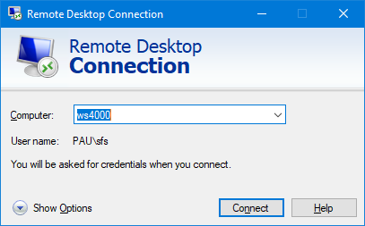
- Cliciwch ar y botwm ‘Show Options’ yn y gornel chwith ar y gwaelod.
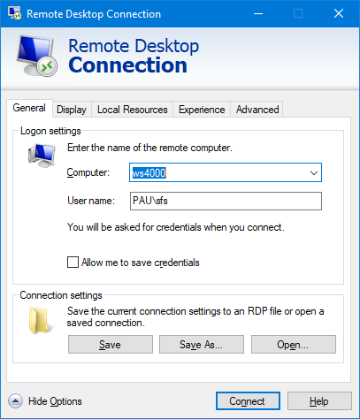
- Cliciwch ar y tab ‘Local Resources’.
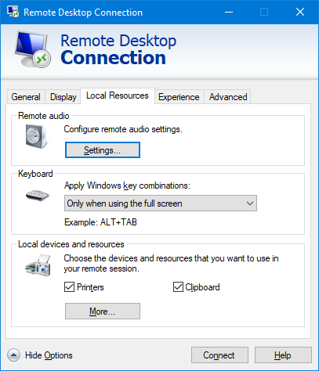
- Cliciwch ar y botwm ‘Settings’ dan ‘Remote Audio’.
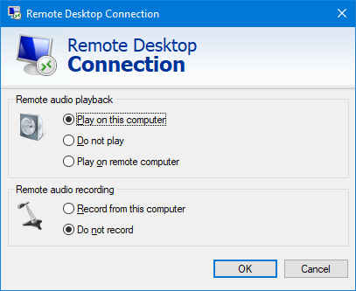
- Cliciwch ar ‘Record from this computer’ i’w ddewis.
- Cliciwch ar ‘OK’ i barhau.
- Ar waelod y tab ‘Local Resources’, cliciwch ar y botwm ‘More’.
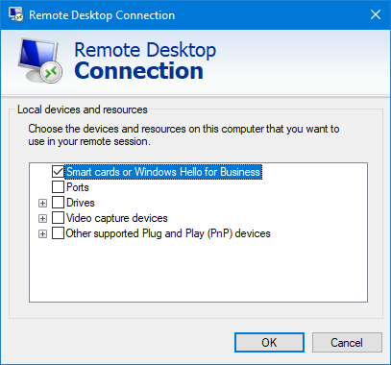
- Ticiwch y blwch ‘Video capture devices’.
- Cliciwch ar ‘OK’ i barhau.
- Ar waelod y tab, cliciwch ar y botwm ‘Connect’ a chysylltwch â’r cyfrifiadur o bell gan ddefnyddio’r gosodiadau newydd hyn.
- Os gofynnir ichi, ‘Do you trust this remote connection?’, gwiriwch fod enw’r ‘Remote computer’ yn gywir a chliciwch ar ‘Connect’ i barhau.

Cofiwch:
Os yw Teams eisoes ar eich cyfrifiadur gwaith, caewch y rhaglen yn llawn ac ailddechreuwch hi fel y bydd yn gallu defnyddio’ch dyfeisiau lleol chi. Nid yw cau’r ffenestr yn cau’r rhaglen Teams yn llwyr, felly bydd angen ichi dde-glicio ar yr eicon Teams yn y gilfach systemau (sydd ar waelod eich bwrdd gwaith ar yr ochr dde) a dewiswch ‘Quit’ o’r ddewislen. Ailddechreuwch Teams yn ôl eich arfer.

